Министерство науки и высшего образования Российской Федерации
ФГБОУ ВО Ульяновский государственный технический университет
Кафедра «Вычислительная техника»

Лабораторная работа №3
«Онтологические модели»
Вариант №22
«Структура Законодательства»

Выполнил студент
группы ИВТИИбд-12
Рахматулов М.Р.

Ульяновск, 2026
1. Цель
Сформировать и реализовать в среде Protégé онтологическую модель произвольной ситуации, содержащую не менее 3 классов с атрибутами, 2 типа связей, по 2 экземпляра для каждого класса и 2 правила логического вывода.
2.Ход работы:
В ходе выполнения работы за основу была взята онтологическая модель из лабораторной работы №2 и вручную доработана в среде Protégé под новые требования.
Сначала была сформирована и упорядочена иерархия из 3 основных классов: НормативноПравовойАкт (с подклассами :Кодекс и :ФедеральныйЗакон), СтруктурнаяЕдиница (с подклассами :Глава и :Статья) и СубъектПрава.
Затем созданы свойства данных :название (xsd:string) и :номер (xsd:integer), задающие наименования и числовые индексы объектов.
На вкладке Object Properties сформированы объектные связи :содержит, :входитВСостав и :распространяетсяНа. Для настройки логического вывода для свойства :содержит было включено правило транзитивности Transitive, (что позволяет системе автоматически связывать Кодекс со Статьей через Главу), а также настроена взаимная инверсия свойств :содержит и :входитВСостав через поле Inverse Of.
Далее для каждого класса создано по 2 экземпляра (:ГражданскийКодексРФ, :Глава1ГК, :Статья1ГК, :Граждане) с привязкой их типов, свойств данных и межобъектных связей.
В завершение на вкладке OntoGraf сгенерирована полная схема итогового графа онтологии.
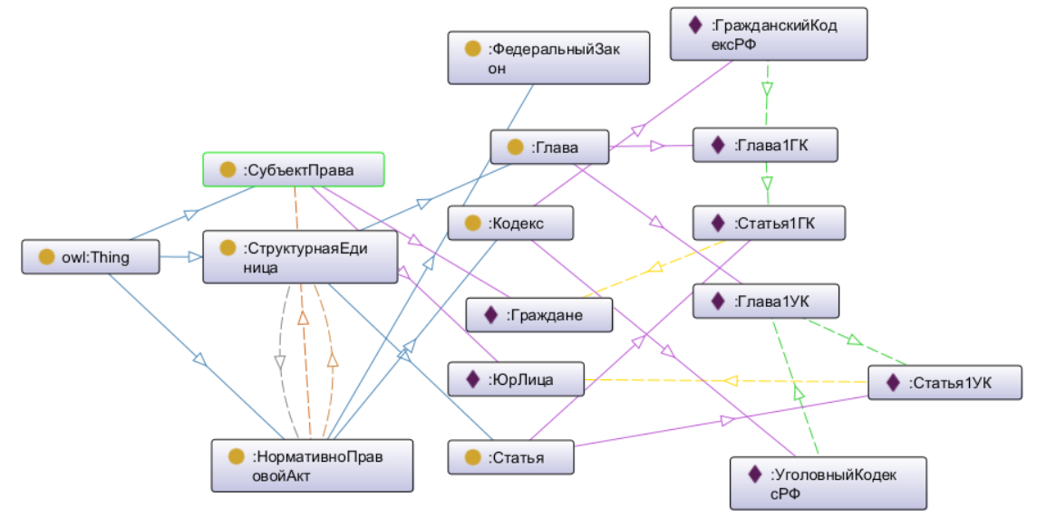
- Представленные скриншоты о проделанной работе из Protege:

